|  |  |  |  |  |  |  |  |  |  |  |  |  |  |  |  |  |  |  |  |  |  |  |  |  |  |  |  |  |  |  |  |  |
| --- | --- | --- | --- | --- | --- | --- | --- | --- | --- | --- | --- | --- | --- | --- | --- | --- | --- | --- | --- | --- | --- | --- | --- | --- | --- | --- | --- | --- | --- | --- | --- | --- |
| **Контактная информация:** | | | | | | | | | | | | | | | | | | | | | | | | | | | | | | | | |
| **Организация:** | | | | | | | | | | | | | |  | | | | | | | | | | | | | | | | | | |
| **Контактное лицо:** | | | | | | | | | | | | | |  | | | | | | | | | | | | | | | | | | |
| **Адрес:** | | | | | | | | | | | | | |  | | | | | | | | | | | | | | | | | | |
| **Дата заполнения:** | | | | | | | | | | | | | |  | | | | | | | | | | | | | | | | | | |
| **Телефон:** | | | | | | | | | | | | | |  | | | | | | | | | | | | | | | | | | |
| **E-mail:** | | | | | | | | | | | | | |  | | | | | | | | | | | | | | | | | | |
| **Позиции приборов по проекту (TAG):** | | | | | | | | | | | | | |  | | | | | | | | | | | | | | | | | | |
| **Место установки приборов (участок, агрегат):** | | | | | | | | | | | | | |  | | | | | | | | | | | | | | | | | | |
| **Количество:** | | | | | | | | | | | | | |  | | | | | | | | | | | | | | | | | | |
| **Параметры среды:** | | | | | | | | | | | | | | | | | | | | | | | | | | | | | | | | |
| **Рабочая среда:** | | | | | | | |  | | | | | | | | | | | | | | | | | | | | | | | | |
| **Фаза среды:** | | | | | | | | Газ | | | | | | | | | | | Жидкость | | | | | | | | | | Пар | | | |
| **Рабочее давление (Бар):** | | | | | | | | | | | | | | | | | | | | | | | | | | | | | | | | |
| Мин. | | | | | | Раб. | | | | | | | | | | | | | | | | | | Макс. | | | | | | | | |
| **Рабочая температура (°C):** | | | | | | | | | | | | | | | | | | | | | | | | | | | | | | | | |
| Мин. | | | | | | Раб. | | | | | | | | | | | | | | | | | | Макс. | | | | | | | | |
| **Пробоотборный цилиндр:** | | | | | | | | | | | | | | | | | | | | | | | | | | | | | | | | |
| **Объем цилиндра (мл.):** | | | | | | | | | | | | | | | | | | | | | | | | | | | | | | | | |
| 50 | 75 | 150 | | 300 | | | 400 | | | | | 500 | | | | 900 | | | | | 1000 | | | | 1500 | | | | | 2250 | | 3785 |
| **Серия вентиля:** | | | | | | | | | | | | | | | | | | | | | | | | | | | | | | | | |
| VS13 | | | V15 | | | | | | | | | | | | V16 | | | | | | | | | | | | | VB16 | | | | |
| **Разрывная мембрана (Бар):** | | | | | Да | | | | | | Давление разрыва: | | | | | | | | | | | 137 | | | | | | | | | 192 | |
| **Трубка от перелива:** | | | | | Да | | | | | | | | | | | | | | | | | | | | | | | | | | | |
| **Значение перелива (%):** | | | | | 10 | | | | 20 | | | 30 | | | | | 40 | | | 50 | | | Другое: | | | | | | | | | |
| **Способ подключения цилиндра к системе:** | | | | | Серия БРС: | | | | | | | | DF | | | | | | | | DQ | | | | | | DQ с обратным клапаном | | | | | |
| Нар. резьба G 1/2 | | | | | | | | | | | | | Другое: | | | | | | | | | | | | | | |
| **Специальное покрытие:** | | | | | Сульфинерт (Рис 1.) | | | | | | | | | | | | | | | | | | | | | | | | | | | |
| **Ручка цилиндра:** | | | | | Нет | | | | | П-образная металлическая ручка | | | | | | | | | | | | | | | | Анатомическая теплоизолирующая ручка (Рис 3.) | | | | | | |
| **Защитный колпак БРС:** | | | | | Да (Рис 2.) | | | | | | | | | | | | | | | | | | | | | | | | | | | |
| **Опорные ролики (только для системы пробоотбора СПО разработки НТА-Пром):** | | | | | Да (Рис 3.) | | | | | | | | | | | | | | | | | | | | | | | | | | | |
| **Лазерная гравировка:** | | | | | Да | | | | | | | | | | Текст: | | | | | | | | | | | | | | | | | |
| **Табличка на хомуте:** | | | | | Да | | | | | | | | | | Текст: | | | | | | | | | | | | | | | | | |
|  | | | | | | | | | | | | | | | | | | | | | | | | | | | | | | | | |

1

|  |  |  |  |  |  |  |  |  |  |  |  |  |  |  |
| --- | --- | --- | --- | --- | --- | --- | --- | --- | --- | --- | --- | --- | --- | --- |
| **Дополнительные опции:** | | | | | | | | | | | | | | |
| ЗИП: | | | | | Да | | | | | Перечень ЗИП: | | | | |
| **Ответный БРС. Торцевое соединение.** | | | | | | | | | | | | | | |
| Трубный фитинг | | | | | | | | | | | | | | |
| **Диаметр трубки:** | | | | | | | | | | | | | | |
| 3 мм | 6 мм | | 8 мм | 10 мм | | 12 мм | | 1/16” | | | | 1/8” | 1/4” | 1/2” |
| **Резьба NPT:** | | | | | | | | | | | | | | |
| Внутр. 1/4” | | Внутр. 1/2” | | Нар. 1/4” | | | Нар. 1/2” | | | | Другое: | | | |
| **Сертификация:** | | | | | TP TC 010 | | | | TP TC 012 | | | | TPTC -32 | |
| **Сертификат NACE MR0175/ISO 15156:** | | | | | Да | | | | | | | | | |
| **Сертификат на материалы EN10204 3.1:** | | | | | Да | | | | | | | | | |
|  | | | | | | | | | | | | | | |

Стандартная комплектность поставки изделия:

* пробоотборный цилиндр в сборе с арматурой;
* комплект эксплуатационной документации (паспорт, руководство по эксплуатации);
* ЗИП - 0.

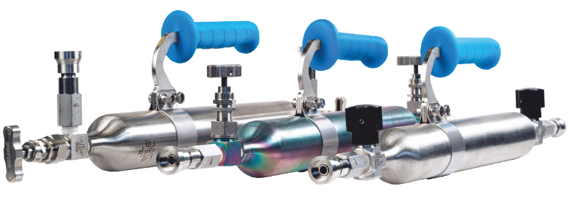

Рис. 1 Пробоотборные цилиндры.

Посередине цилиндр с сульфинертным покрытием, по краям-без покрытия.

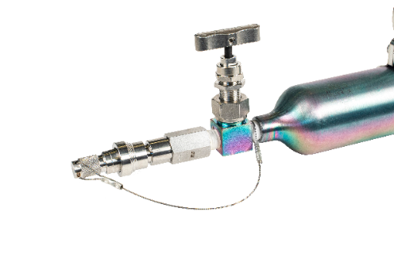

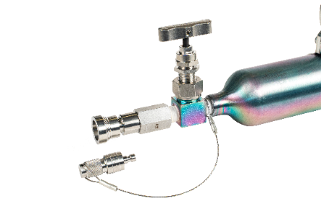

Рис. 2 БРС с защитным колпаком БРС.

2

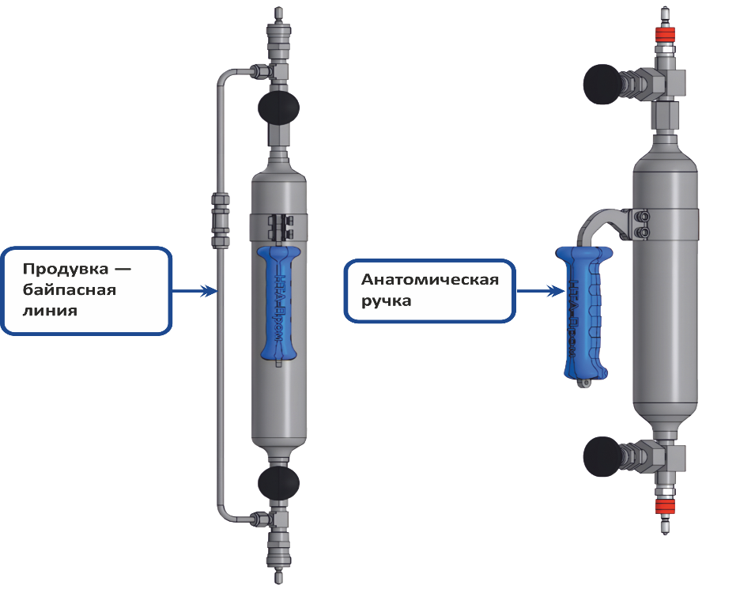

Рис. 3. БРС с защитным колпаком БРС

**Эскиз, дополнительная информация.**

|  |  |  |  |  |  |  |  |  |  |  |  |  |  |  |  |  |  |  |  |  |  |  |  |  |  |  |  |  |  |  |  |  |  |  |  |  |  |  |  |  |  |
| --- | --- | --- | --- | --- | --- | --- | --- | --- | --- | --- | --- | --- | --- | --- | --- | --- | --- | --- | --- | --- | --- | --- | --- | --- | --- | --- | --- | --- | --- | --- | --- | --- | --- | --- | --- | --- | --- | --- | --- | --- | --- |
|  |  |  |  |  |  |  |  |  |  |  |  |  |  |  |  |  |  |  |  |  |  |  |  |  |  |  |  |  |  |  |  |  |  |  |  |  |  |  |  |  |  |
|  |  |  |  |  |  |  |  |  |  |  |  |  |  |  |  |  |  |  |  |  |  |  |  |  |  |  |  |  |  |  |  |  |  |  |  |  |  |  |  |  |  |
|  |  |  |  |  |  |  |  |  |  |  |  |  |  |  |  |  |  |  |  |  |  |  |  |  |  |  |  |  |  |  |  |  |  |  |  |  |  |  |  |  |  |
|  |  |  |  |  |  |  |  |  |  |  |  |  |  |  |  |  |  |  |  |  |  |  |  |  |  |  |  |  |  |  |  |  |  |  |  |  |  |  |  |  |  |
|  |  |  |  |  |  |  |  |  |  |  |  |  |  |  |  |  |  |  |  |  |  |  |  |  |  |  |  |  |  |  |  |  |  |  |  |  |  |  |  |  |  |
|  |  |  |  |  |  |  |  |  |  |  |  |  |  |  |  |  |  |  |  |  |  |  |  |  |  |  |  |  |  |  |  |  |  |  |  |  |  |  |  |  |  |
|  |  |  |  |  |  |  |  |  |  |  |  |  |  |  |  |  |  |  |  |  |  |  |  |  |  |  |  |  |  |  |  |  |  |  |  |  |  |  |  |  |  |
|  |  |  |  |  |  |  |  |  |  |  |  |  |  |  |  |  |  |  |  |  |  |  |  |  |  |  |  |  |  |  |  |  |  |  |  |  |  |  |  |  |  |
|  |  |  |  |  |  |  |  |  |  |  |  |  |  |  |  |  |  |  |  |  |  |  |  |  |  |  |  |  |  |  |  |  |  |  |  |  |  |  |  |  |  |
|  |  |  |  |  |  |  |  |  |  |  |  |  |  |  |  |  |  |  |  |  |  |  |  |  |  |  |  |  |  |  |  |  |  |  |  |  |  |  |  |  |  |
|  |  |  |  |  |  |  |  |  |  |  |  |  |  |  |  |  |  |  |  |  |  |  |  |  |  |  |  |  |  |  |  |  |  |  |  |  |  |  |  |  |  |
|  |  |  |  |  |  |  |  |  |  |  |  |  |  |  |  |  |  |  |  |  |  |  |  |  |  |  |  |  |  |  |  |  |  |  |  |  |  |  |  |  |  |
|  |  |  |  |  |  |  |  |  |  |  |  |  |  |  |  |  |  |  |  |  |  |  |  |  |  |  |  |  |  |  |  |  |  |  |  |  |  |  |  |  |  |
|  |  |  |  |  |  |  |  |  |  |  |  |  |  |  |  |  |  |  |  |  |  |  |  |  |  |  |  |  |  |  |  |  |  |  |  |  |  |  |  |  |  |
|  |  |  |  |  |  |  |  |  |  |  |  |  |  |  |  |  |  |  |  |  |  |  |  |  |  |  |  |  |  |  |  |  |  |  |  |  |  |  |  |  |  |
|  |  |  |  |  |  |  |  |  |  |  |  |  |  |  |  |  |  |  |  |  |  |  |  |  |  |  |  |  |  |  |  |  |  |  |  |  |  |  |  |  |  |
|  |  |  |  |  |  |  |  |  |  |  |  |  |  |  |  |  |  |  |  |  |  |  |  |  |  |  |  |  |  |  |  |  |  |  |  |  |  |  |  |  |  |
|  |  |  |  |  |  |  |  |  |  |  |  |  |  |  |  |  |  |  |  |  |  |  |  |  |  |  |  |  |  |  |  |  |  |  |  |  |  |  |  |  |  |
|  |  |  |  |  |  |  |  |  |  |  |  |  |  |  |  |  |  |  |  |  |  |  |  |  |  |  |  |  |  |  |  |  |  |  |  |  |  |  |  |  |  |
|  |  |  |  |  |  |  |  |  |  |  |  |  |  |  |  |  |  |  |  |  |  |  |  |  |  |  |  |  |  |  |  |  |  |  |  |  |  |  |  |  |  |
|  |  |  |  |  |  |  |  |  |  |  |  |  |  |  |  |  |  |  |  |  |  |  |  |  |  |  |  |  |  |  |  |  |  |  |  |  |  |  |  |  |  |
|  | | | | | | | | | | | | | | | | | | | | | | | | | | | | | | | | | | | | | | | | | |

3